PANDUAN PENGGUNA
CompoundMe 2.0
Cara memasang dan memakai aplikasi pencatat keuangan + kebiasaan, dari nol sampai lancar
Versi aplikasi 2.0.0
Platform Android 8.0 ke atas
Pembuat Hisyam Khaeru Umam
Kode sumber github.com/Umeem26/Compound_Me
Daftar Isi
1. Mengenal CompoundMe 3
2. Sebelum Mulai 3
3. Memasang Aplikasi (APK) 4
4. Pertama Kali Dibuka 5
5. Mengenal Layar Beranda 7
6. Mencatat Transaksi 8
7. Riwayat Transaksi 9
8. Dompet dan Kategori 9
9. Kebiasaan 10
10. Wawasan dan Simulator 12
11. Pengaturan dan Tentang 14
12. Privasi dan Datamu 14
13. Tanya Jawab dan Pemecahan Masalah 15
14. Melaporkan Masalah dan Memberi Masukan 15

1. Mengenal CompoundMe
CompoundMe adalah aplikasi Android untuk mencatat uang dan kebiasaan sehari-hari dalam satu tempat. Idenya sederhana: kebiasaan kecil yang diulang-ulang, seperti beli kopi setiap hari, ternyata punya harga yang besar kalau dijumlahkan setahun. Aplikasi ini membantumu melihat harga itu, lalu mengarahkannya ke hal yang lebih berarti.

Apa yang bisa kamu lakukan
- Mencatat pemasukan dan pengeluaran dalam hitungan detik memakai keypad angka.
- Memantau kebiasaan setiap hari dengan satu ketukan (check-in), lengkap dengan streak (rangkaian hari berturut-turut).
- Melihat dampak kebiasaan ke uang: berapa pengeluaranmu yang berasal dari kebiasaan yang ingin dikurangi, dan berapa yang bisa dihemat setahun.
- Bermain dengan simulasi: "kalau kopi kekinian kukurangi separuhnya, hematnya berapa?"

Dibuat untuk privasi
Semua data tersimpan hanya di HP-mu. Tidak ada akun, tidak ada login, dan aplikasi tidak butuh internet untuk bekerja. Detailnya ada di Bab 12.

Istilah yang akan sering kamu temui
Istilah | Artinya
Dompet | Tempat uangmu dicatat: uang tunai, rekening bank, atau e-wallet. Saldo dihitung otomatis dari transaksi.
Kategori | Label transaksi, misalnya "Makanan & minuman" atau "Transportasi".
Kebiasaan Bangun | Kebiasaan yang ingin kamu perbanyak, misalnya olahraga atau baca buku.
Kebiasaan Kurangi | Kebiasaan yang punya biaya dan ingin kamu kurangi, misalnya kopi kekinian atau jajan malam. Setiap kali terjadi, aplikasi ikut mencatat pengeluarannya.
Check-in | Menandai bahwa kebiasaan hari ini sudah dilakukan (Bangun) atau terjadi (Kurangi).
Streak | Jumlah hari (atau minggu) berturut-turut kamu menjaga kebiasaan.
Hari longgar | Satu hari terlewat yang dimaafkan supaya streak tidak putus. Aturannya ada di Bab 9.
Wawasan | Layar yang merangkum dampak kebiasaanmu ke keuangan, plus simulator.

2. Sebelum Mulai
Hal | Yang dibutuhkan
HP | Android 8.0 (Oreo) atau lebih baru. Cek di Pengaturan HP → Tentang ponsel.
Ruang penyimpanan | Sekitar 63 MB untuk file pemasangan, ditambah sedikit ruang untuk datamu.
Internet | Hanya untuk mengunduh file pemasangan (sekali). Setelah itu aplikasi bekerja tanpa internet.
Akun | Tidak perlu. Tidak ada pendaftaran.

Pernah memasang CompoundMe versi 1?
Versi 2.0 memakai kunci tanda tangan yang baru, jadi tidak bisa menimpa versi 1. Hapus (uninstall) versi lama dulu sebelum memasang 2.0.
Data versi 1 tidak ikut pindah ke versi 2. Kalau ada catatan penting di versi lama, salin manual dulu sebelum menghapus.

3. Memasang Aplikasi (APK)
CompoundMe dibagikan sebagai file APK, yaitu format pemasangan aplikasi Android yang dipasang langsung tanpa lewat Google Play. Ikuti langkah berikut dari HP Android-mu.

Langkah 1: Unduh file APK
- Buka browser di HP, lalu masuk ke halaman rilis: github.com/Umeem26/Compound_Me/releases dan pilih rilis v2.0.0.
- Di bagian Assets, ketuk file CompoundMe-2.0.0.apk (sekitar 62,8 MB). Unduhan akan berjalan.
- Kalau browser memperingatkan bahwa jenis file ini bisa berbahaya, itu peringatan umum untuk semua APK. Lanjutkan hanya jika kamu mengunduh dari halaman rilis resmi di atas.

Langkah 2: Izinkan pemasangan dari sumber ini
Karena aplikasi tidak berasal dari Google Play, Android akan meminta izin sekali untuk aplikasi yang kamu pakai membuka file (misalnya Chrome atau Files).
- Setelah unduhan selesai, ketuk Buka pada notifikasi unduhan (atau buka aplikasi File/Files lalu folder Download, dan ketuk file APK-nya).
- Jika muncul pesan "Demi keamanan, ponsel Anda tidak diizinkan memasang aplikasi dari sumber ini", ketuk Setelan, lalu aktifkan Izinkan dari sumber ini.
- Tekan tombol kembali untuk lanjut ke layar pemasangan.
Nama menu bisa berbeda antar merek HP
Samsung, Xiaomi, Oppo, dan lainnya menamai menu ini sedikit berbeda, misalnya "Pasang aplikasi tidak dikenal" atau "Instal dari sumber tidak dikenal". Intinya sama: izinkan aplikasi yang kamu pakai untuk memasang APK.

Langkah 3: Pasang
- Ketuk Pasang (Install).
- Jika muncul peringatan Google Play Protect seperti "Aplikasi tidak dikenali" atau "Pindai aplikasi", itu karena aplikasi tidak diunduh dari Play Store. Pilih Tetap pasang atau Pasang saja jika kamu yakin file berasal dari halaman rilis resmi.
- Tunggu sampai selesai, lalu ketuk Buka untuk langsung memakainya. Ikon CompoundMe juga muncul di layar aplikasi.

Opsional: cek keaslian file
Kalau kamu ingin memastikan file tidak berubah selama diunduh, bandingkan sidik jarinya (SHA-256) dengan yang tertulis di catatan rilis. Untuk rilis 2.0.0:
f2e9a11a55521b8c7c2a45a4321b54621d519b0491b4ea69283d7fa370cb2910

Di komputer, perintahnya sha256sum CompoundMe-2.0.0.apk (Linux/Mac) atau Get-FileHash CompoundMe-2.0.0.apk (Windows PowerShell). Hasilnya harus sama persis. Langkah ini opsional dan bisa dilewati.
Kalau pemasangan gagal
"Aplikasi tidak terpasang" biasanya berarti ruang penyimpanan penuh, file APK rusak (unduh ulang), atau masih ada CompoundMe versi 1 (hapus dulu).
"Aplikasi tidak kompatibel" berarti Android di HP-mu di bawah versi 8.0.

4. Pertama Kali Dibuka
Saat pertama dibuka, CompoundMe memandumu lewat beberapa layar singkat (onboarding). Semua pilihan di sini bisa diubah nanti, jadi tidak perlu khawatir salah pilih.

Pilih bahasa
Pilih Indonesia atau English. Bahasa bisa diganti kapan saja di Pengaturan.

Tiga halaman pengenalan
Kamu akan melihat tiga halaman: "Kebiasaan kecil, dampak besar", "Catat dalam hitungan detik", dan "Privat di perangkatmu". Geser untuk membaca, atau ketuk Lewati kalau ingin langsung lanjut.

Nama, dompet, dan kebiasaan
- Panggil kamu siapa? Isi nama panggilan (1 sampai 24 karakter). Hanya dipakai untuk sapaan di layar Beranda.
- Dompet pertama. Nama bawaannya "Tunai". Pilih jenis (Tunai, Bank, atau E-wallet) dan isi saldo awalnya. Boleh Rp 0 dan bisa diubah nanti.
- Pilih kebiasaan. Pilih sampai 3 dari 8 template, atau lewati dulu. Template Bangun: Olahraga, Baca 10 halaman, Bawa bekal, Minum air 8 gelas. Template Kurangi: Kopi kekinian, Jajan malam, Ojol jarak dekat, Belanja impulsif. Biaya per kali pada template Kurangi bisa kamu sesuaikan.
- Ketuk Mulai (atau Lewati dulu). Kamu masuk ke layar Beranda.

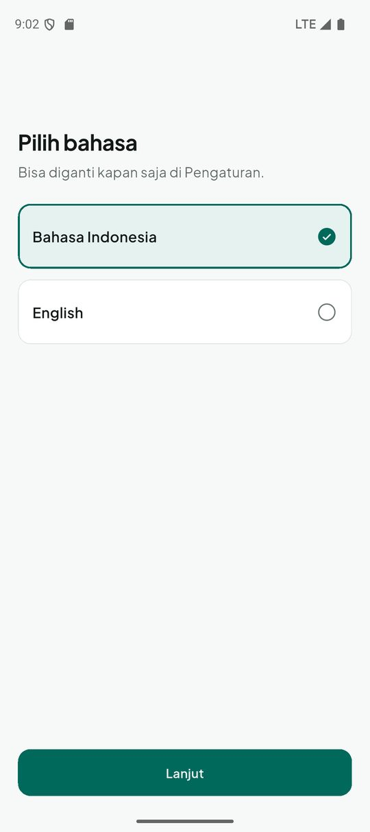  Memilih bahasa | 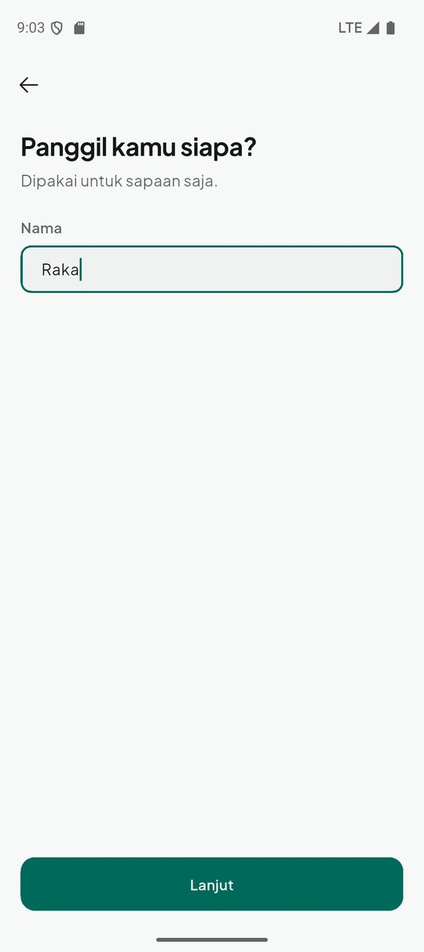  Mengisi nama panggilan | 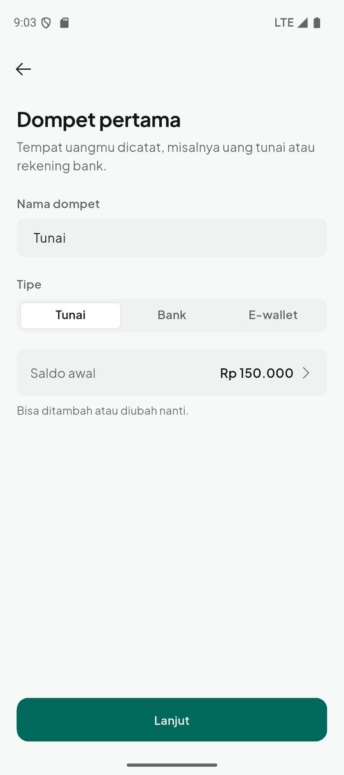  Membuat dompet pertama

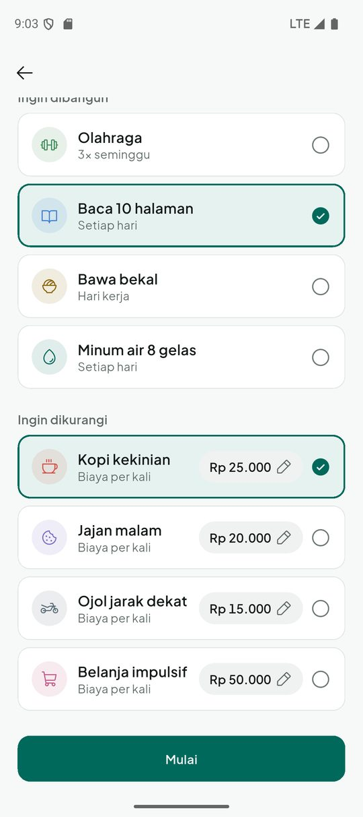
Memilih sampai 3 kebiasaan

Petunjuk di tombol [+]
Setelah onboarding, kamu akan melihat petunjuk singkat (coach mark) yang menunjuk tombol + di tengah bilah bawah. Itu tombol untuk menambah transaksi, dipakai terus-menerus.

5. Mengenal Layar Beranda
Beranda adalah layar yang pertama kamu lihat setiap membuka aplikasi. Isinya ringkasan keadaan uang dan kebiasaanmu hari ini.
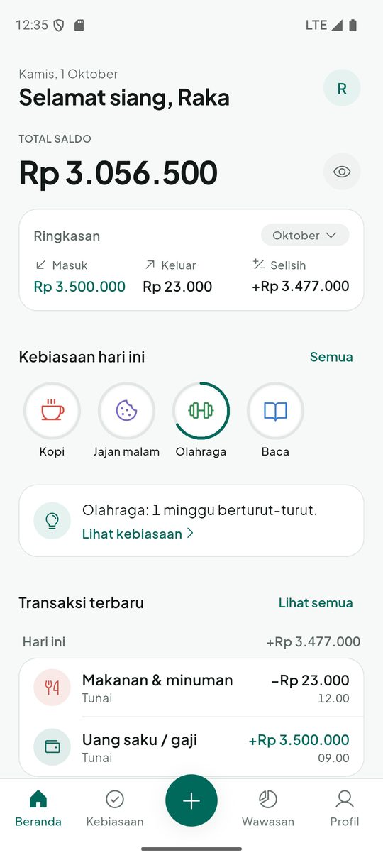
Beranda: saldo, kebiasaan hari ini, dan kartu wawasan

Bilah navigasi bawah
Di bagian bawah ada lima tombol:
Tombol | Fungsi
Beranda | Ringkasan: saldo, transaksi terbaru, kebiasaan hari ini, dan satu kartu wawasan.
Kebiasaan | Daftar semua kebiasaan, tempat check-in setiap hari.
+ (tengah) | Menambah transaksi baru. Bisa dibuka dari layar mana pun.
Wawasan | Dampak kebiasaan ke keuangan, grafik, dan simulator.
Profil | Pintu ke Dompet, Kategori, Pengaturan, dan Tentang CompoundMe.

Sembunyikan saldo
Kalau sedang di tempat ramai, ketuk ikon mata di kartu saldo untuk menyembunyikan angkanya selama aplikasi terbuka. Agar saldo otomatis tersembunyi setiap aplikasi dibuka, aktifkan di Profil → Pengaturan → Sembunyikan saldo.

6. Mencatat Transaksi

Menambah transaksi
- Ketuk tombol + di tengah bilah bawah.
- Pilih jenis di bagian atas: Pengeluaran atau Pemasukan.
- Ketik nominal di keypad. Tombol 000 membantu mengetik ribuan lebih cepat.
- Pilih kategori dengan mengetuk salah satu chip. Ketuk Semua › untuk melihat seluruh kategori.
- Cek Dompet (sumber uang) dan Tanggal. Keduanya sudah terisi bawaan: dompet utamamu dan hari ini. Ketuk untuk mengubah.
- Kalau perlu, tambahkan Catatan singkat.
- Ketuk Simpan.

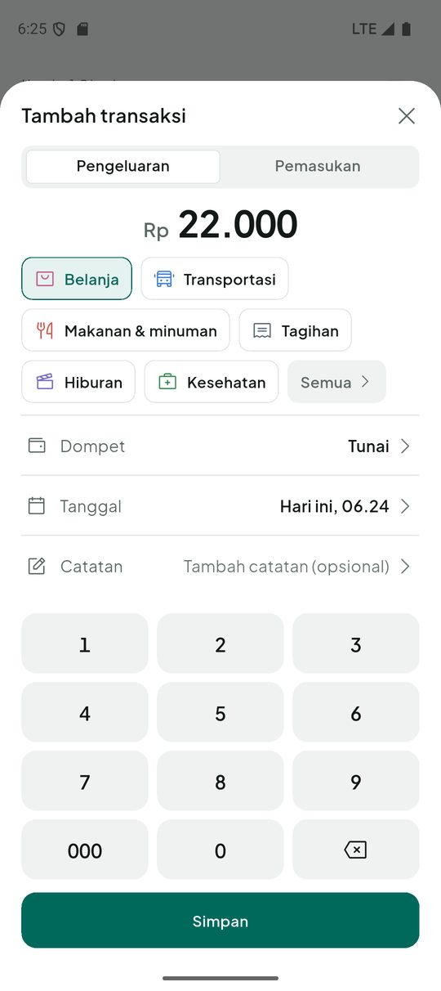  Layar tambah transaksi dengan keypad | 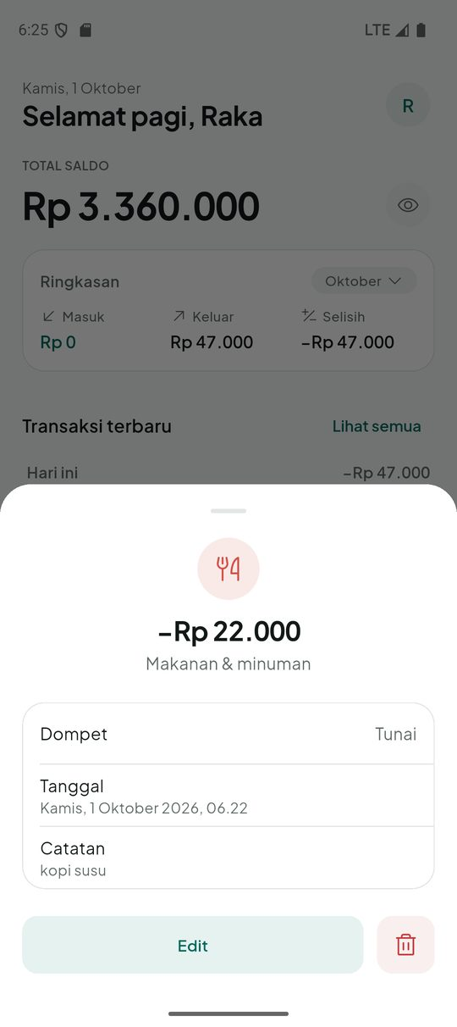  Detail transaksi dengan tombol Edit dan hapus | 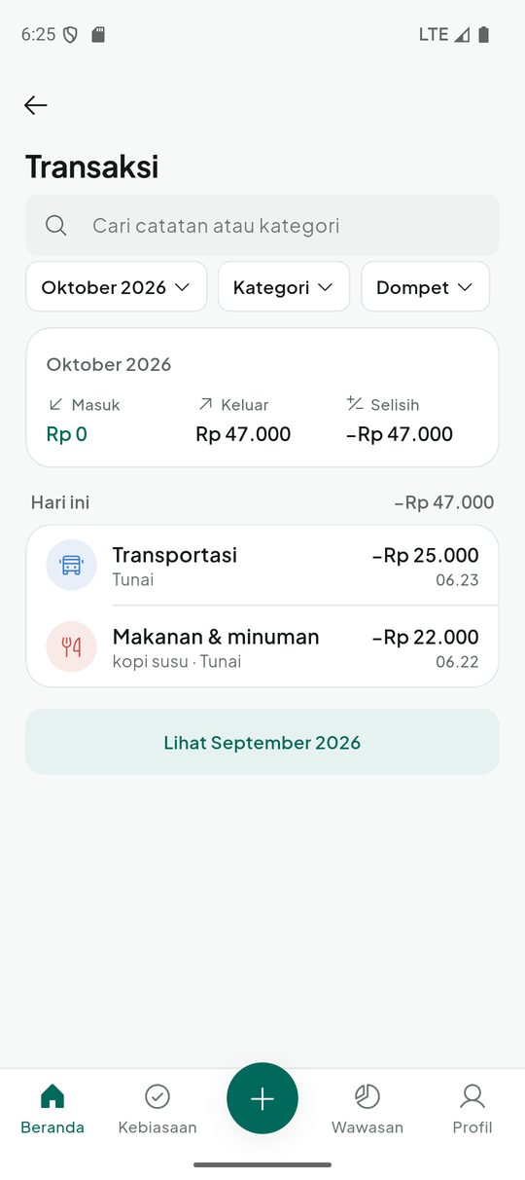  Riwayat transaksi

Salah catat? Urungkan
Setelah menyimpan, muncul pesan singkat di bawah layar: "Tersimpan · Urungkan". Ketuk Urungkan selama pesan itu masih tampil untuk membatalkan transaksi barusan.

Mengubah atau menghapus transaksi
- Mengubah: ketuk transaksi di daftar untuk membuka detailnya, lalu ketuk Edit.
- Menghapus: di detail, ketuk ikon tempat sampah. Di daftar riwayat, kamu juga bisa geser transaksi ke kiri.
- Transaksi yang dihapus bisa diurungkan lewat pesan di bawah layar.
Transaksi dari kebiasaan
Transaksi yang lahir dari check-in kebiasaan Kurangi (misalnya "Kopi kekinian") ikut terhubung dengan kebiasaannya. Kalau check-in itu dibatalkan, transaksinya ikut hilang. Ceritanya ada di Bab 9.

7. Riwayat Transaksi
Dari Beranda, ketuk Lihat <bulan> untuk membuka layar Transaksi. Di sini semua catatanmu dikelompokkan per tanggal.
- Cari memakai kolom pencarian di atas (mencari di catatan dan nama kategori).
- Saring menurut bulan, kategori, atau dompet memakai tombol filter.
- Geser ke kiri untuk menghapus, atau ketuk untuk melihat detail.
- Kalau belum ada transaksi atau hasil pencarian kosong, layar menampilkan keterangan yang menjelaskan keadaannya, bukan layar kosong.
Daftar ini tetap lancar walau berisi ribuan transaksi (diuji dengan 1.000 transaksi di emulator).

8. Dompet dan Kategori
Buka tab Profil, lalu pilih Dompet atau Kategori.

Dompet
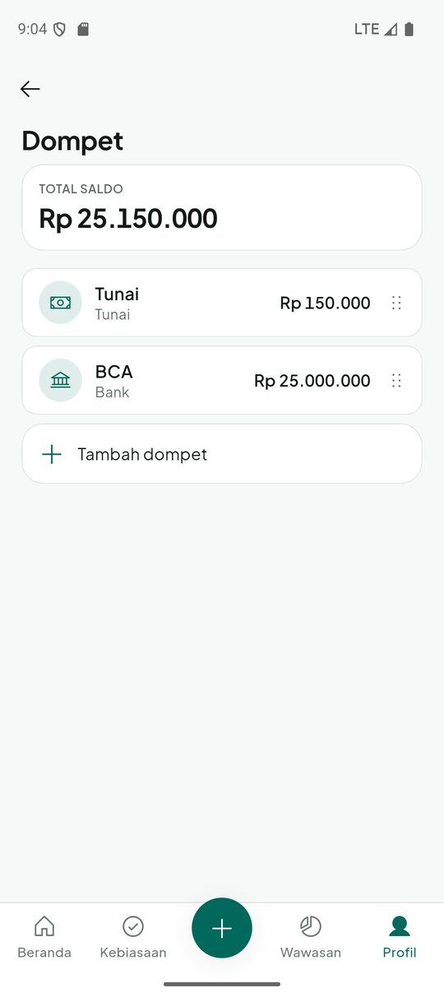
Daftar dompet

- Tambah: ketuk + di layar Dompet. Isi nama, jenis, dan saldo awal.
- Ubah: ketuk dompet. Kalau kamu mengubah saldo, aplikasi mencatat selisihnya, jadi riwayatmu tetap utuh.
- Arsipkan: menyembunyikan dompet dari pilihan, tetapi riwayatnya tetap ada. Cocok untuk dompet yang sudah tidak dipakai.
- Hapus: hanya bisa untuk dompet yang belum pernah dipakai. Dompet yang sudah punya transaksi cukup diarsipkan.

Kategori
Aplikasi menyediakan kategori bawaan. Untuk pengeluaran: Makanan & minuman, Transportasi, Belanja, Tagihan, Hiburan, Kesehatan, Pendidikan, dan Lainnya. Untuk pemasukan: Uang saku / gaji, Freelance, Hadiah, dan Lainnya.
- Kamu bisa menambah kategori sendiri untuk pengeluaran maupun pemasukan.
- Seperti dompet, kategori yang sudah dipakai diarsipkan (disembunyikan dari pilihan), sedangkan yang belum pernah dipakai bisa dihapus.
- Nama kategori bawaan mengikuti bahasa aplikasi, jadi berganti otomatis kalau kamu mengganti bahasa.

9. Kebiasaan
Tab Kebiasaan adalah pusat check-in harian. Kebiasaan dibagi dua kelompok: BANGUN dan KURANGI.

Dua jenis kebiasaan
 | Bangun | Kurangi
Tujuan | Diperbanyak | Dikurangi
Contoh | Olahraga, baca buku, minum air | Kopi kekinian, jajan malam, ojol jarak dekat
Check-in artinya | Hari ini sudah dilakukan | Hari ini terjadi (sekali atau beberapa kali)
Hubungan dengan uang | Tidak ada | Setiap kejadian otomatis jadi satu pengeluaran
Pengaturan khusus | Jadwal | Jadwal, biaya per kali, dompet, kategori, dan batas mingguan (opsional)

Membuat kebiasaan
- Di tab Kebiasaan, ketuk tambah lalu pilih dari template, atau buat dari nol.
- Isi nama dan pilih jenis: Bangun atau Kurangi.
- Pilih jadwal: Setiap hari, Hari kerja, atau beberapa kali seminggu.
- Untuk jenis Kurangi: isi biaya per kali, pilih dompet dan kategori tempat pengeluarannya dicatat, dan (opsional) atur batas per minggu.
- Simpan.

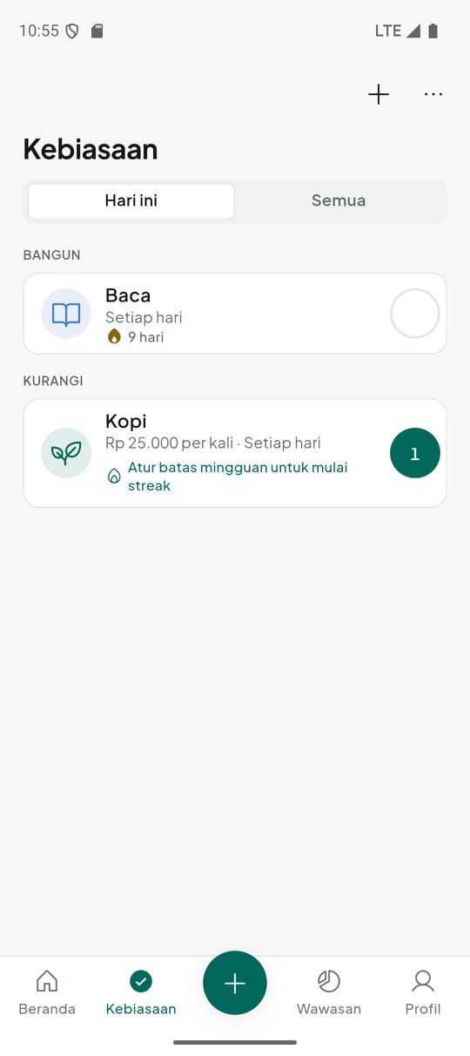  Daftar kebiasaan hari ini | 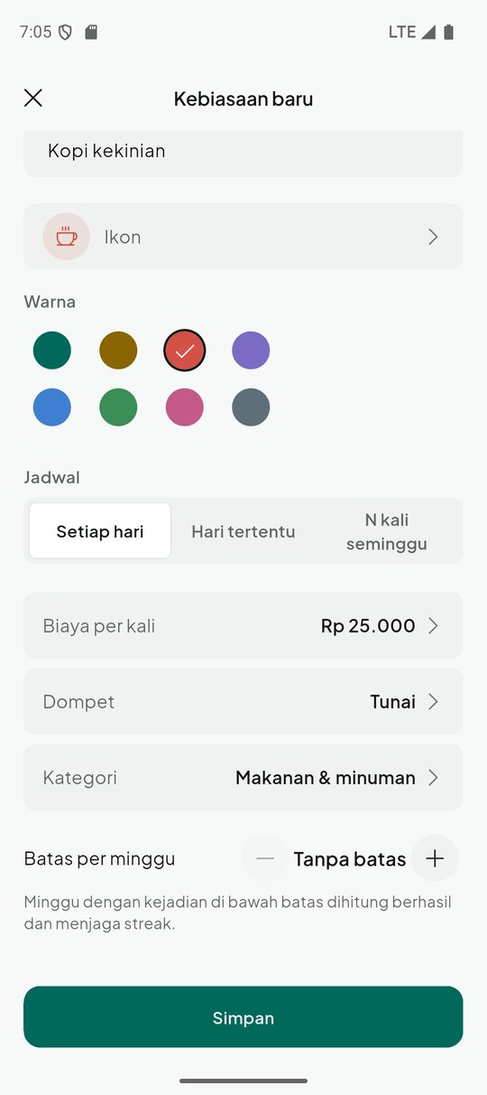  Membuat kebiasaan Kurangi | 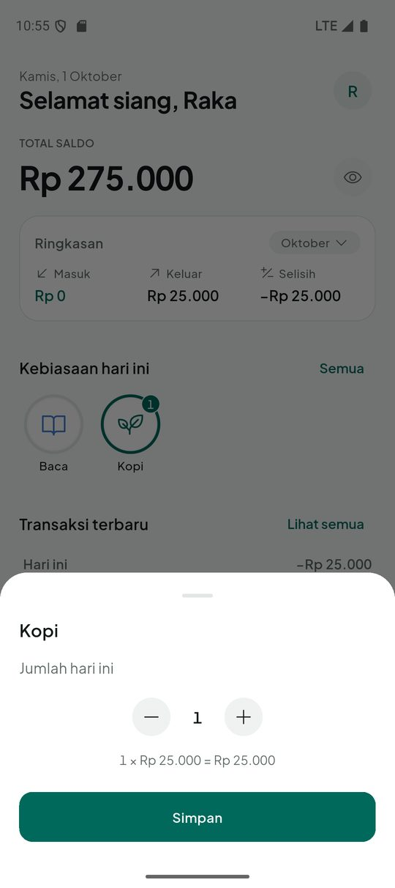  Mengisi jumlah kejadian hari ini

Jenis kebiasaan tidak bisa diganti setelah ada check-in
Supaya riwayat dan transaksinya konsisten, jenis kebiasaan terkunci begitu ia punya check-in. Kalau mau jenis lain, buat kebiasaan baru.

Check-in setiap hari
- Ketuk tombol check di sebelah kebiasaan untuk check-in. Ketuk sekali lagi untuk membatalkan.
- Kebiasaan Kurangi, tekan lama tombolnya untuk membuka pengatur "Jumlah hari ini". Pakai ini kalau hari itu terjadi lebih dari sekali, misalnya dua gelas kopi. Maksimal 10 per hari.
- Setiap kejadian pada kebiasaan Kurangi otomatis membuat satu transaksi pengeluaran sebesar biaya per kali. Kamu tidak perlu mencatatnya dua kali.
- Pakai filter Hari ini / Semua untuk menampilkan yang dijadwalkan hari ini saja atau semuanya.
- Ketuk Atur urutan untuk menyusun ulang kebiasaan.

Streak dan hari longgar
Streak adalah rangkaian keberhasilan berturut-turut. CompoundMe memakai aturan yang ramah: "jangan terlewat dua kali". Satu hari terlewat tidak langsung memutus streak.
- Kamu mendapat maksimal 1 hari longgar untuk setiap 7 hari terjadwal. Hari longgar menjaga streak tetap hidup.
- Kalau terlewat dua kali berturut-turut (atau tidak ada hari longgar tersisa), streak kembali ke nol. Streak terbaikmu tetap tercatat.
- Kebiasaan "beberapa kali seminggu" dan kebiasaan Kurangi yang punya batas mingguan dihitung per minggu (minggu mulai Senin). Minggu yang sedang berjalan tidak pernah dianggap gagal.
- Untuk kebiasaan Kurangi dengan batas, minggu dengan kejadian di bawah atau sama dengan batas dihitung berhasil.

Halaman detail kebiasaan
Ketuk sebuah kebiasaan untuk melihat detailnya: Streak sekarang, Terbaik, Konsistensi 30 hari (untuk kebiasaan Bangun), dan kalender bulan dengan tiga warna: Selesai, Hari longgar, dan Terlewat. Untuk kebiasaan Kurangi ada juga Biaya bulan ini dan tombol Simulasikan.
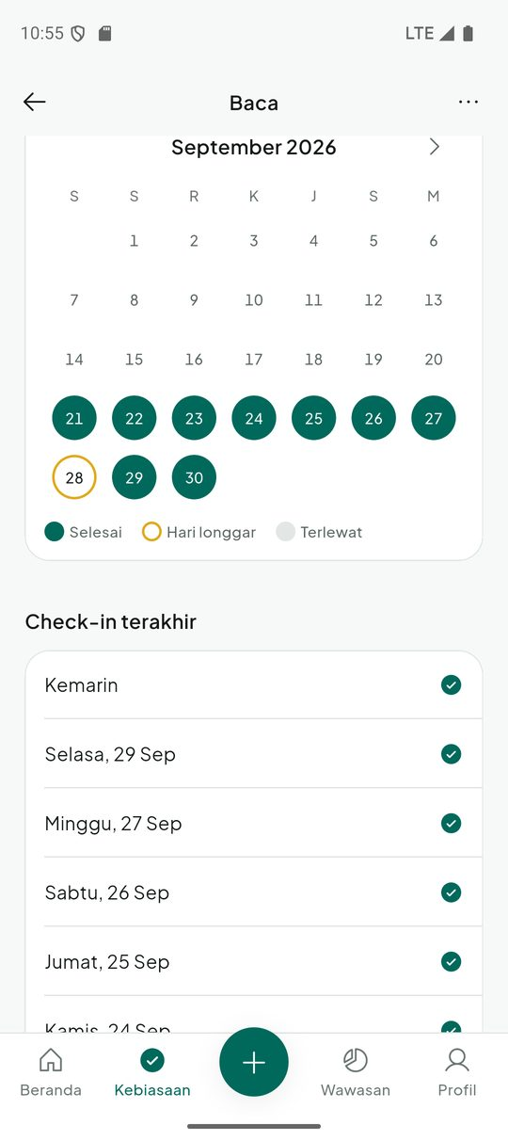
Detail kebiasaan dengan kalender

Mengarsipkan atau menghapus kebiasaan
- Arsipkan: kebiasaan disembunyikan, riwayat dan transaksinya tetap tersimpan.
- Hapus: hanya bisa kalau belum pernah ada check-in.

10. Wawasan dan Simulator
Tab Wawasan menjawab pertanyaan: "kebiasaanku sebenarnya menghabiskan berapa?"
Butuh data dulu
Wawasan baru menampilkan angka setelah kamu punya sekitar 7 hari data. Sebelum itu kamu akan melihat keterangan yang menjelaskan apa yang perlu dicatat. Itu normal.

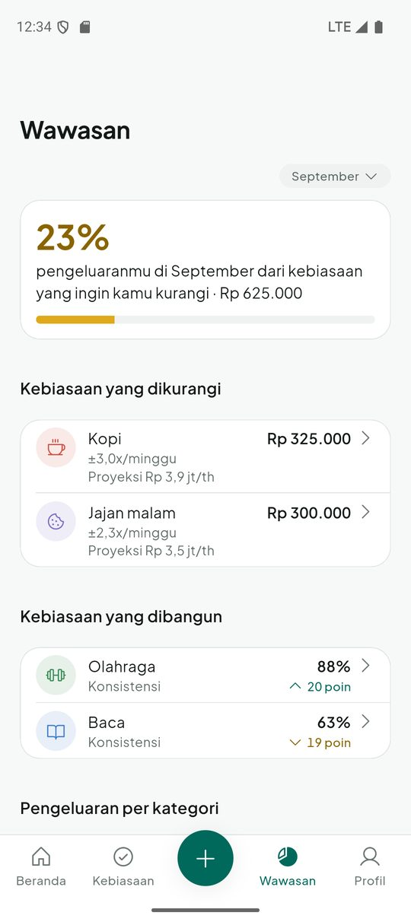  Layar Wawasan | 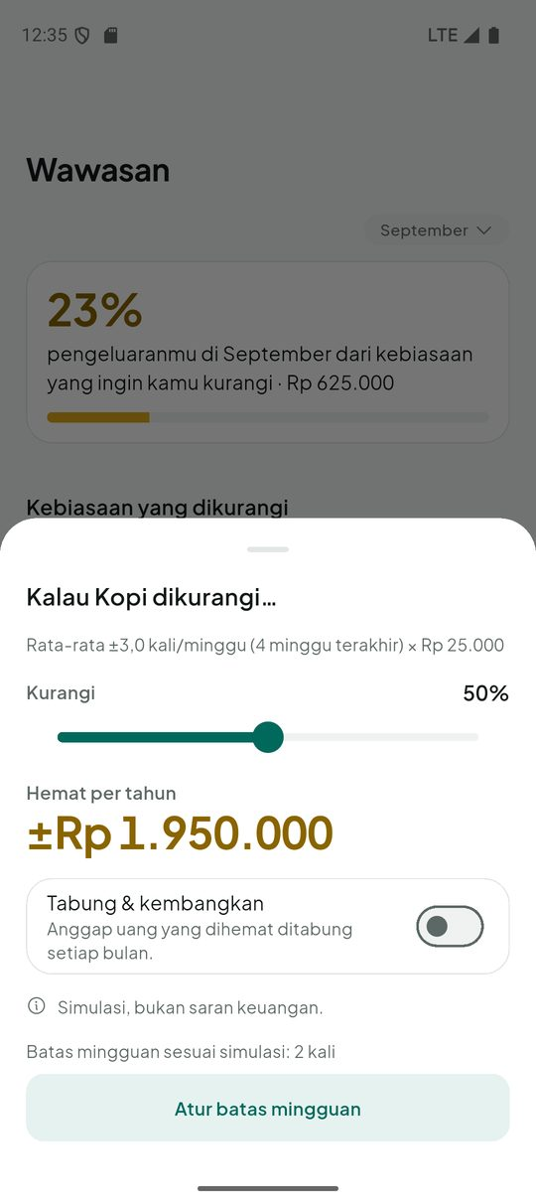  Simulator hemat

Isi layar Wawasan
- Kartu utama, misalnya "23% pengeluaranmu…", menunjukkan porsi pengeluaran bulan ini yang berasal dari kebiasaan Kurangi.
- Kebiasaan yang dikurangi dan Kebiasaan yang dibangun: ringkasan per kebiasaan.
- Pengeluaran per kategori: grafik donat, dengan pemilih bulan di atasnya.

Memakai simulator
Dari kartu kebiasaan Kurangi (atau tombol Simulasikan di detail kebiasaan), kamu membuka simulator berjudul "Kalau {kebiasaan} dikurangi…".
- Geser slider untuk memilih seberapa banyak kamu mengurangi, dari 0% sampai 100%.
- Lihat angka Hemat per tahun. Perhitungannya memakai kebiasaanmu 28 hari terakhir: jumlah kejadian per minggu × 52 minggu × biaya per kali.
- Aktifkan Tabung & kembangkan kalau ingin melihat berapa jadinya bila uang hematan itu ditabung tiap bulan dengan imbal hasil tertentu. Isi imbal hasil per tahun dan pilih jangka 1, 3, atau 5 tahun.
- Ketuk Atur batas mingguan untuk menjadikan target itu batas mingguan di kebiasaan.
Contoh hitungan
Kopi Rp 25.000, biasanya 3 kali seminggu, dikurangi 50%. Hemat per tahun = 50% × 3 × 52 × Rp 25.000 = sekitar Rp 1.950.000.

Ini simulasi, bukan saran keuangan
Angka di simulator adalah perkiraan berdasarkan kebiasaanmu sendiri dan asumsi imbal hasil yang kamu isi. Hasilnya bukan jaminan dan bukan saran keuangan.

11. Pengaturan dan Tentang
Buka tab Profil, lalu Pengaturan.
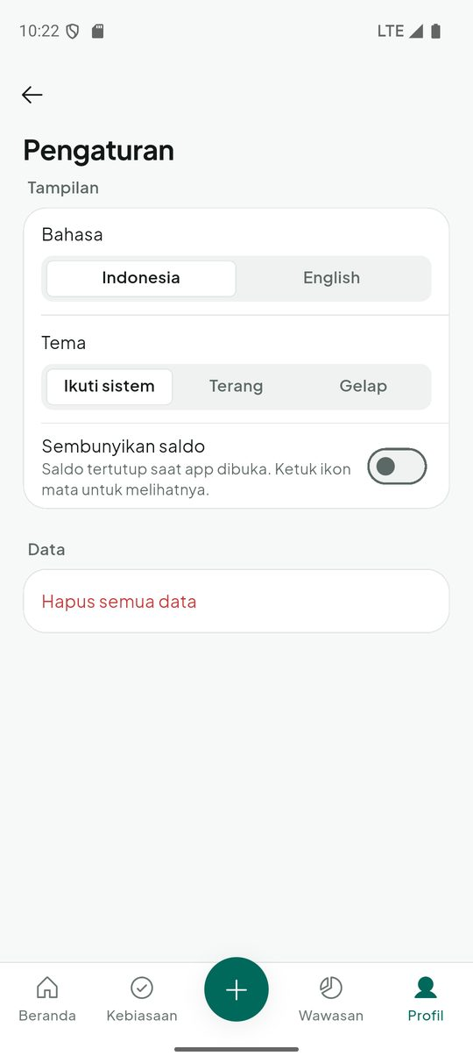  Pengaturan | 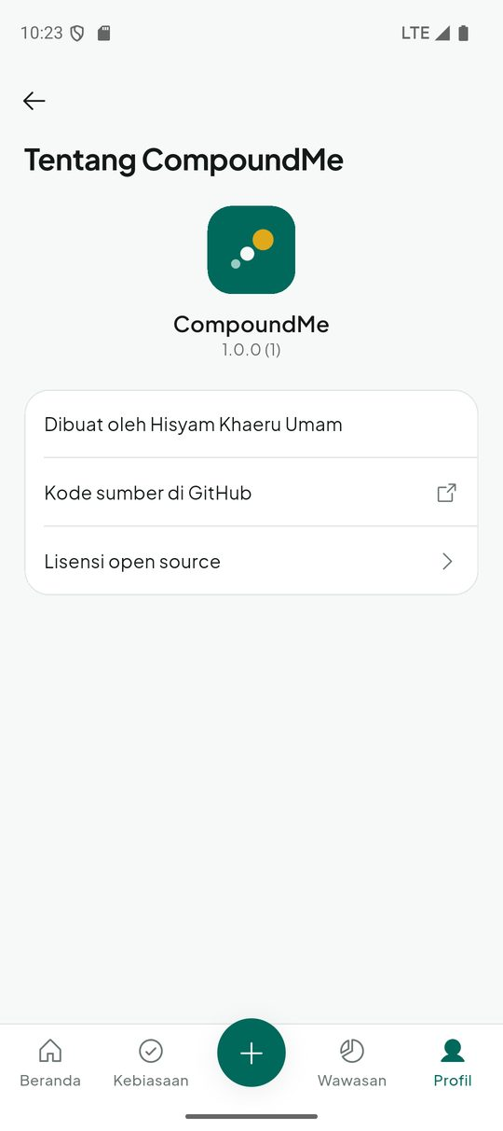  Tentang CompoundMe | 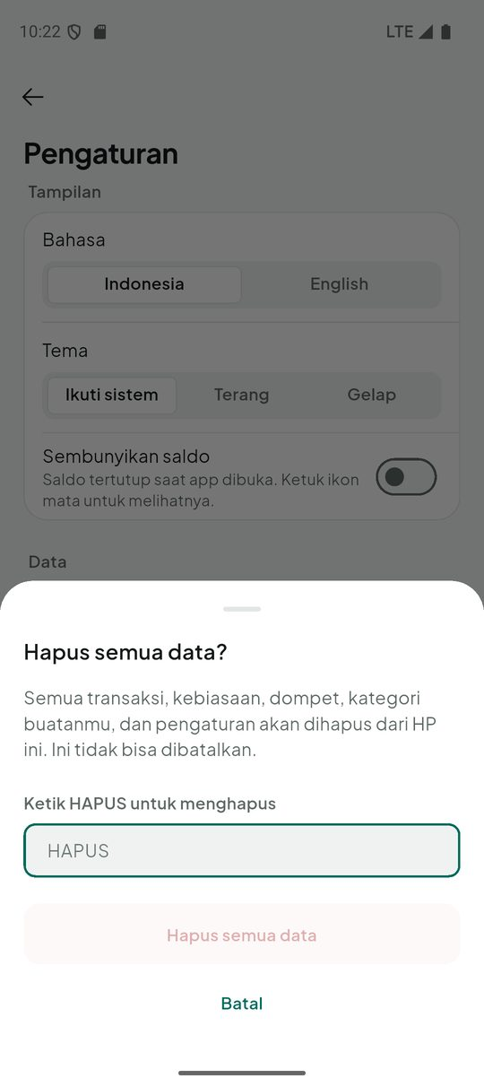  Konfirmasi hapus semua data

Pengaturan | Fungsi
Bahasa | Indonesia atau English. Berlaku langsung, termasuk nama kategori bawaan.
Tema | Ikuti sistem, Terang, atau Gelap.
Sembunyikan saldo | Menyamarkan angka saldo setiap kali aplikasi dibuka. Perubahannya berlaku mulai aplikasi dibuka berikutnya. Ikon mata di Beranda menyembunyikan atau menampilkan saldo untuk sesi itu saja.
Hapus semua data | Menghapus semua transaksi, kebiasaan, dompet, kategori buatanmu, dan pengaturan dari HP ini. Tidak bisa dibatalkan. Ada dua tahap konfirmasi: ketuk Lanjutkan, lalu ketik kata HAPUS (atau DELETE jika bahasa Inggris).

Di Profil → Tentang CompoundMe ada nomor versi, nama pembuat, tautan Kode sumber di GitHub, dan Lisensi open source.

12. Privasi dan Datamu
- Semua data tersimpan di HP-mu. Tidak ada server, tidak ada akun, dan tidak ada data yang dikirim ke mana pun.
- Aplikasi tidak meminta izin khusus (kontak, lokasi, kamera, dan seterusnya) di kode sumbernya.
- Aplikasi tidak punya fitur ekspor atau cadangan (backup) di versi 2.0. Artinya, kalau kamu menghapus aplikasi atau menghapus data aplikasi lewat pengaturan HP, datamu ikut hilang dan tidak bisa dipulihkan.
- Data disimpan sebagai database di penyimpanan aplikasi. Data tidak dienkripsi oleh aplikasi sendiri, sehingga perlindungannya bergantung pada kunci layar dan enkripsi penyimpanan HP-mu. Pakai kunci layar.
Rencana ke depan
Ekspor/cadangan data, pengingat, anggaran, target, dan transfer antar dompet masuk daftar rencana untuk versi 2.1. Itu rencana, bukan janji tanggal.

13. Tanya Jawab dan Pemecahan Masalah
Pertanyaan | Jawaban
Saya tidak bisa memasang APK-nya. | Cek tiga hal: Android minimal 8.0; ruang penyimpanan cukup (sekitar 63 MB); dan CompoundMe versi 1 sudah dihapus. Lihat juga Bab 3.
Apakah aman? Kenapa ada peringatan Play Protect? | Peringatan muncul karena aplikasi tidak berasal dari Play Store. Pasang hanya dari halaman rilis resmi, dan jika ingin yakin, cocokkan SHA-256 (Bab 3). Kode sumbernya terbuka di GitHub sehingga bisa diperiksa siapa saja.
Apakah perlu internet? | Tidak, kecuali untuk mengunduh APK dan membuka tautan GitHub dari menu Tentang.
Data versi 1 saya hilang? | Versi 2.0 dibangun ulang dan tidak mengimpor data versi 1. Data lama hanya ada selama aplikasi lama belum dihapus.
Wawasan kosong atau tidak ada angkanya. | Wawasan butuh sekitar 7 hari data. Catat transaksi dan check-in kebiasaan dulu.
Saldo dompet berubah sendiri setelah check-in. | Itu wajar untuk kebiasaan Kurangi: setiap check-in membuat satu pengeluaran di dompet yang kamu pilih. Batalkan check-in untuk menghapus pengeluarannya.
Saya tidak bisa menghapus dompet atau kategori. | Yang sudah punya transaksi hanya bisa diarsipkan, bukan dihapus. Arsipkan supaya hilang dari pilihan tanpa merusak riwayat.
Streak saya turun padahal baru lewat sehari. | Hari longgar hanya satu untuk setiap 7 hari terjadwal, dan terlewat dua kali berturut-turut memutus streak. Aturan lengkap ada di Bab 9.
Bagaimana memindahkan data ke HP baru? | Belum bisa di versi 2.0 karena belum ada ekspor. Fitur ini masuk rencana 2.1.

14. Melaporkan Masalah dan Memberi Masukan
Menemukan bug atau punya ide? Buka Issues di halaman GitHub proyek: github.com/Umeem26/Compound_Me/issues. Supaya cepat dipahami, sertakan:
- Versi aplikasi (Profil → Tentang CompoundMe) dan versi Android serta merek HP.
- Langkah yang kamu lakukan sampai masalah muncul, dan apa yang kamu harapkan terjadi.
- Tangkapan layar jika ada. Tutup atau samarkan angka keuangan pribadimu sebelum membagikannya.
Panduan ini ditulis untuk CompoundMe 2.0.0; tampilan bisa sedikit berbeda di versi berikutnya. Untuk cara kerja di balik layar, baca dokumen pendamping Dokumentasi Teknis CompoundMe 2.0.

